Сегодня, в один из самых длинных летних дней в году, когда проходят выпускные балы в школах, 85 лет назад 22 июня 1941 года на рассвете Германия начала войну против нашей Родины. Всё пространство западной границы нашей Родины – от Баренцева до Чёрного морей – превратилось в ревущую огненную линию фронта. С рассвета 22 июня долгих 1418 дней и ночей вели нас к Победе.
81 год прошёл со дня, когда наш народ одержал Великую Победу над гитлеровской Германией. Всё дальше и дальше уходят в прошлое события той жестокой войны двадцатого столетия 1941-1945гг. И уходят люди, вершившие эту победу. А вместе с ними уходит и память. Память человеческая. Мы всегда будем помнить, какой ценой далась нам Победа. В России нет семьи, которую не опалило бы огненное дыхание смертельных боёв, которая без потерь и лишений прожила те суровые годы. И не меркнет величие подвига, совершенного нашим народом.
Сегодня у нас – День Памяти и скорби, который мы отмечаем с 1996г.
Мы в неоплатном долгу перед ветеранами, тружениками тыла, всеми, кто вынес на своих плечах все тяготы войны, проявив массовый героизм, мужество, беззаветную любовь к Родине.
Как и для всей России Великая Отечественная Война была велики горем и трагедией для жителей Большемурашкинского района. Хотя здесь и не проходили боевые действия, но на жители Большемурашкинского района легла не малая ответственность по обеспечению продовольствием фронтовиков и городских жителей.
С началом ВОВ мужчины уходили на фронт, к 1942 году почти все, кто мог держать оружие, ушли на войну. Остались в основном женщины, пожилые люди да дети. Женщины и дети подростки заменили мужчин на предприятиях района, в полеводстве, на ферме, работали от зари до зари (рабочий день длился от 8 до 16 часов). В 1941 году поля приходилось обрабатывали не только тракторами и лошадьми, но и крупно рогатый скот (коровы и быки) были задействованы. Хлеб с полей убирали в ручную, при помощи косы и серпа. Не смотря на все тяготы не оставляли незасеянной землю, растили хлеб, корма, берегли скот.
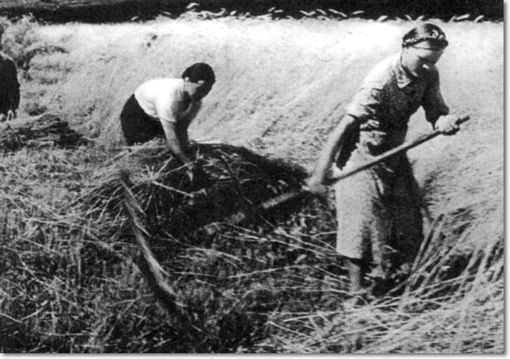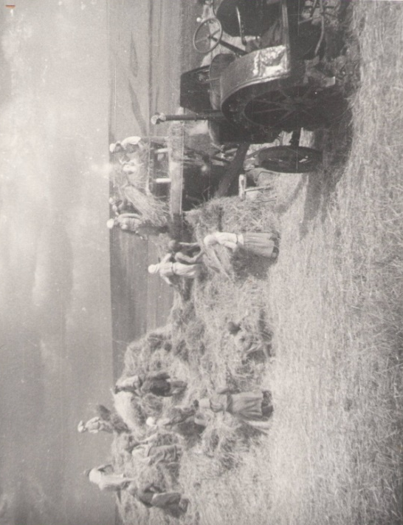
(молотьба)

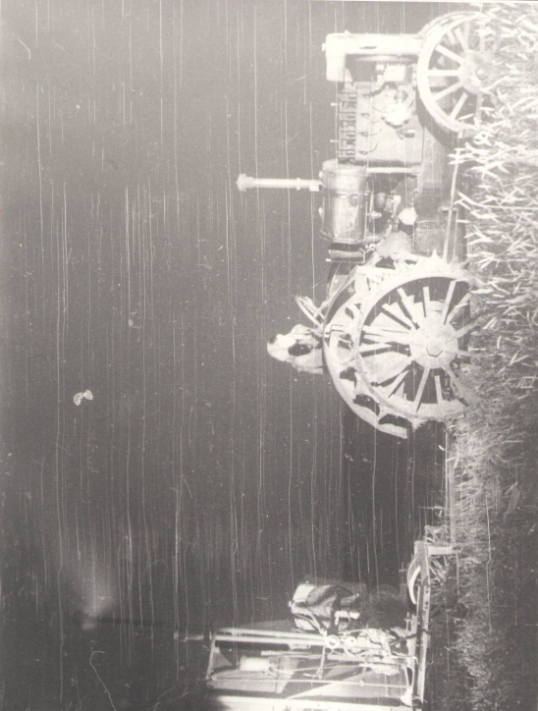
(Ночная уборка)
Главная задача тружеников Большемурашкинского района состояла в том, чтобы дать Советской Армии и стране достаточное количество продовольствия и сырья для промышленности. Выполнять эту задачу пришлось в крайне трудных условиях. Основная часть трудоспособного мужского населения ушла на фронт. Для нужд войны была передана значительная часть тракторов, грузовых машин, и лошадей.
Кроме основных работ в полеводстве и животноводстве приходилось выполнять работы на строительных оборонительных рубежах. Людей отправляли в г. Горький и г. Дзержинск на рытье окопов.
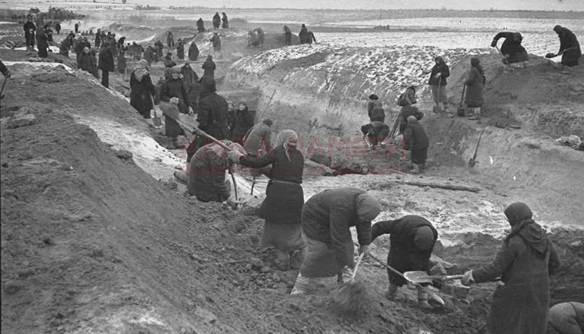
Все жители Большемурашкинского района не раз оказывали материальную помощь по сбору денежных средств на нужды фронта. Люди отдавали последние свои сбережения так необходимые семье и детям. Все собранные денежные средства уходили на строительство танков и самолетов и другие потребности военного времени. Вести о пожертвованиях населения на нужды фронта печатались почти в каждом номере газеты. Так жители Большемурашкинского района с 7 января по 13 февраля внесли 433 313 рублей» - сообщает газета «За большевистские темпы» от 15 апреля 1943г. Вся страна жила под девизом «Все для фронта! Все для победы!» На фронт собирали не только денежные средств, но и теплые вещи (шерстяные носки, рукавички), кисеты с табаком…
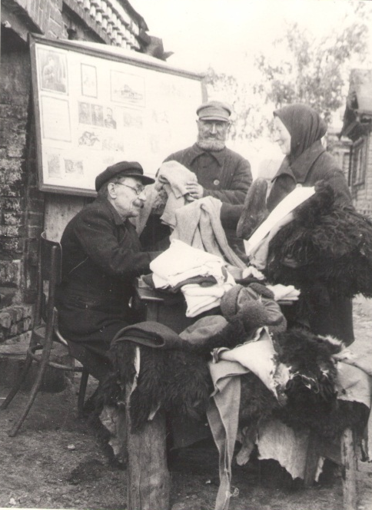
Такие предприятия как артель «Швейник» и артель «Память Клары Цетник» (Большемурашкинская меховая фабрика), так же приняли на себя все тяготы и обязательства военного времени. На данные предприятия были наложены спецзадания по пошиву одежды для Красноармейцев.
-Артель «Память Клары Цеткин» шили полушубки: овчинные и крытые, из меховых лоскутов, меховые рукавицы, ….
- Артель «Швейник» шили телогрейки ватные, гимнастерки, шаровары, нижнее белье, …
Перед колхозами стояла задача по выращиванию хлеба, мяса для нужд фронта. Каждый колхоз брал на себя обязательства по выращиванию крупного рогатого скота, овец, свиней и конечно же хлеба.
Согласно решения Сессии Районного совета депутатов трудящихся от 12 февраля 1945г. оказана помощь освобожденным от немецкой оккупации районам и отправлено 58 голов лошадей, крупного рогатого скота 143 головы, свиней 75 голов, овец 155 голов. Для оказания братской помощи колхозам Сталинградской области перед нашими колхозами была поставлена задача по выращиванию - 60 голов крупного рогатого скота, 60 голов овец и 100 голов свиней. Колхозов в районе было много, но не все они были крупными. Поэтому каждое хозяйство ставило перед собой задачу в каком размере они могут оказать помощь. 23 июня 1943 года в колхозе имени Кирова решался вопрос о помощи районам Сталинградской области. Постановили: выделить в виде помощи телку (возраст 6 месяцев), овцу (возраст 4 года), свинью, денег в сумме 6000 рублей, 180 кг. сена, одно конное ведро и веревку-вожжи.
Вниманием и заботой были окружены семьи военнослужащих (инвалиды ВОВ). Народная инициатива выдвинула большое многообразие форм: помощь семьям фронтовиков в ремонте квартир, обеспечении продуктами, топливом, одеждой, обувью.
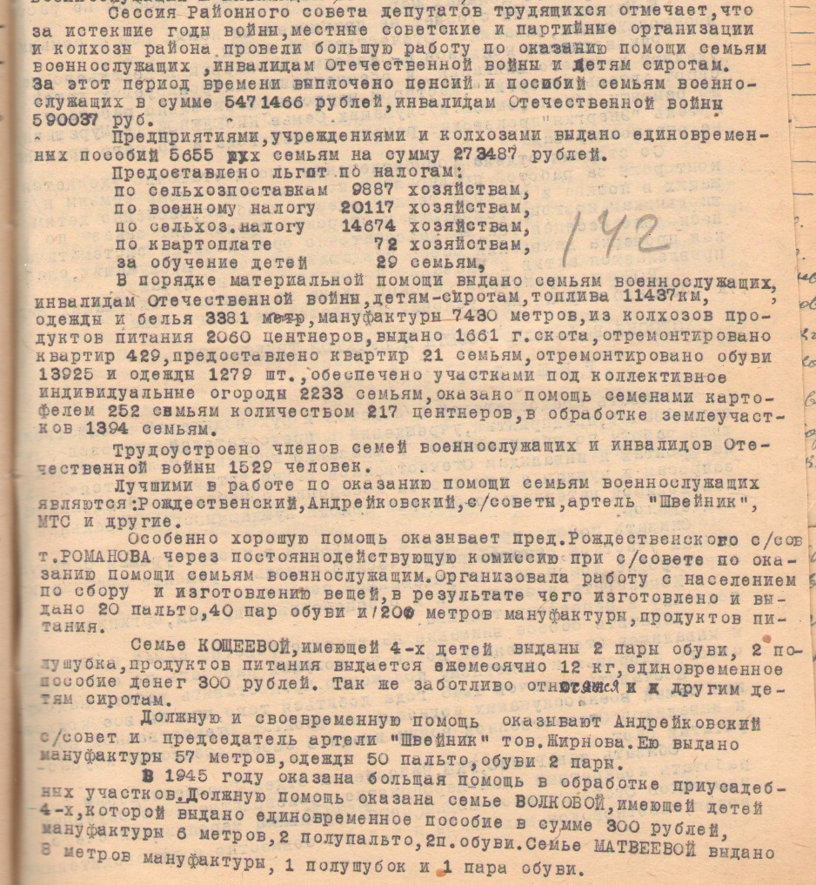
Так же Большемрушкинский район принимал в период 1941-1945гг. эвакуированных граждан страны. С 1941-1945гг. на территории Большемурашкинского района проживали граждане прибывшие:
Ленинградская область (в том числе г. Кексгольм, г.Выборг)
Московская область
Смоленская область
Карело – Финская ССР
Орловская область ( в том числе г. Елец)
Г. Петрозаводск (Карелия)
Украина (г.Житомир, г.Львов)
Белоруссия (г. Минск, г. Бобруйск, Витебская область)
Прибывшие эвакуированные жители так же были обеспечены жильем и предоставлялась работа в колхозах и предприятиях района.
На апрель 1946г. на территории района проживало 59 эвакуированных семей (176 человек) из них 25 мужчин (в основном 1860г., 1882г. рождения), 74 женщины, 77 детей до 14 лет (29 школьников).
В наше время в домах газовое отопление и электроэнергия, в 1941г. необходимо было заготавливать дрова (это не просто поехал в лес и нарубил или насобирал, надо было его выписывать в Местпроме, которое зачастую давала путевку по вывозке леса не в районе а где нибудь за Волгой) и не только для собственного тепла но и для школ, детских садов и яслей, для предприятий и организаций, больницы… Электричество было не везде, основное освещение было от керосиновых ламп, следовательно необходимо было приобретать и керосин. Но несмотря на все военные тяготы в колхозах Большемурашкинского района проводились соц. соревнования.
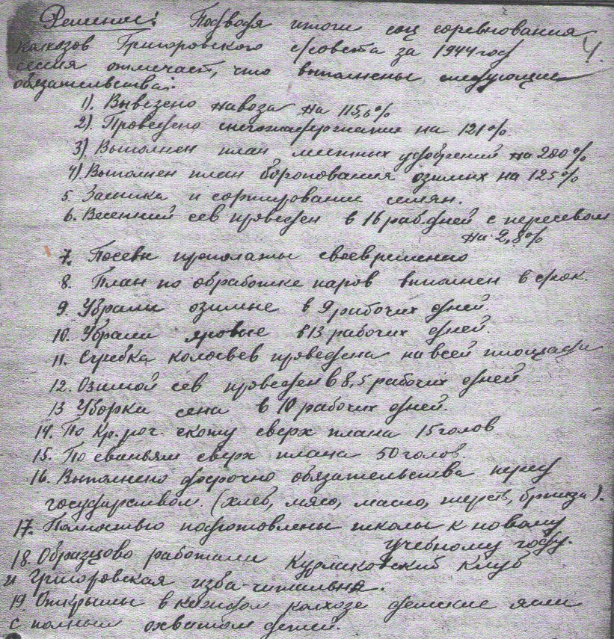
Каждое предприятие отчитывалось о выполненной работе, в том числе и школы Большемурашкинского района отчитывалась за успеваемость своих учеников и несла ответственность за их знания. Война внесла свои коррективы и в учебный план, в программе 1941-1942 учебного года появились новые дисциплины, как военное-санитарное дело и сельское хозяйство. Зачастую происходил в ряде школ несвоевременное начало нового учебного в среднем звене, так как дети были заняты на работах. В летний период учителя и школьники занимались сбором лекарственных трав и заготовке топлива, была организована работа в колхозе по сортировке семян, а весной производили снегозадержание на полях.
Провожая на фронт мужей, детей, братьев и сестер, связующим звеном были, конечно же, фронтовые письма. Их ждали с тревогой в душе и надеждой что жив и здоров.
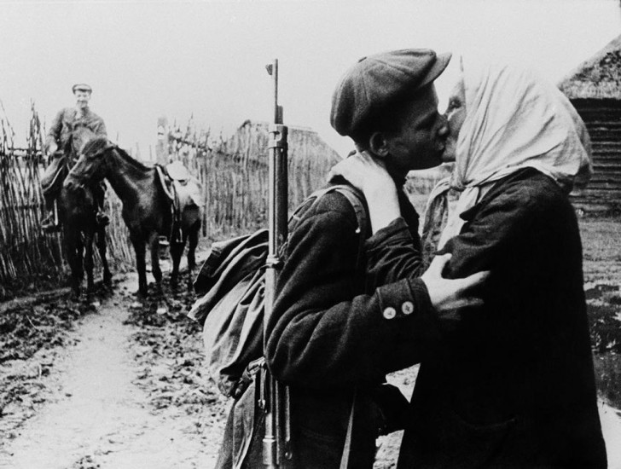
Полученные письма хранили как святыню, перечитывали по несколько раз. Сколько нежности и тепла было в письмах, с каким уважением были они написаны, несмотря на условия в которых они писались.
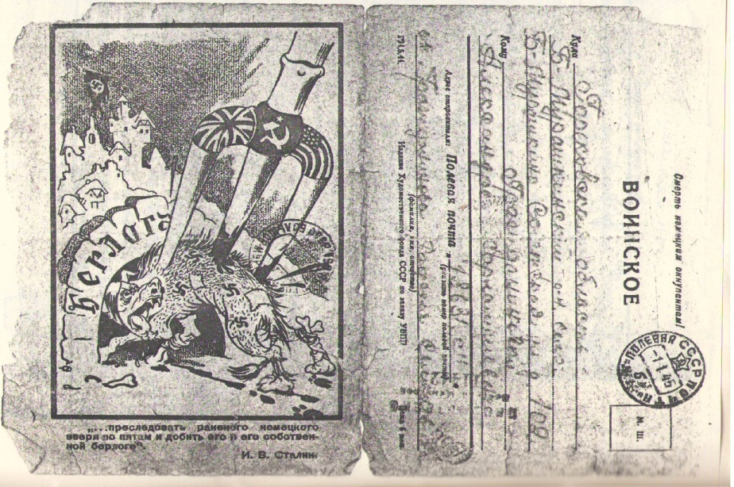

Но не всегда приходили радостные вести, были и …
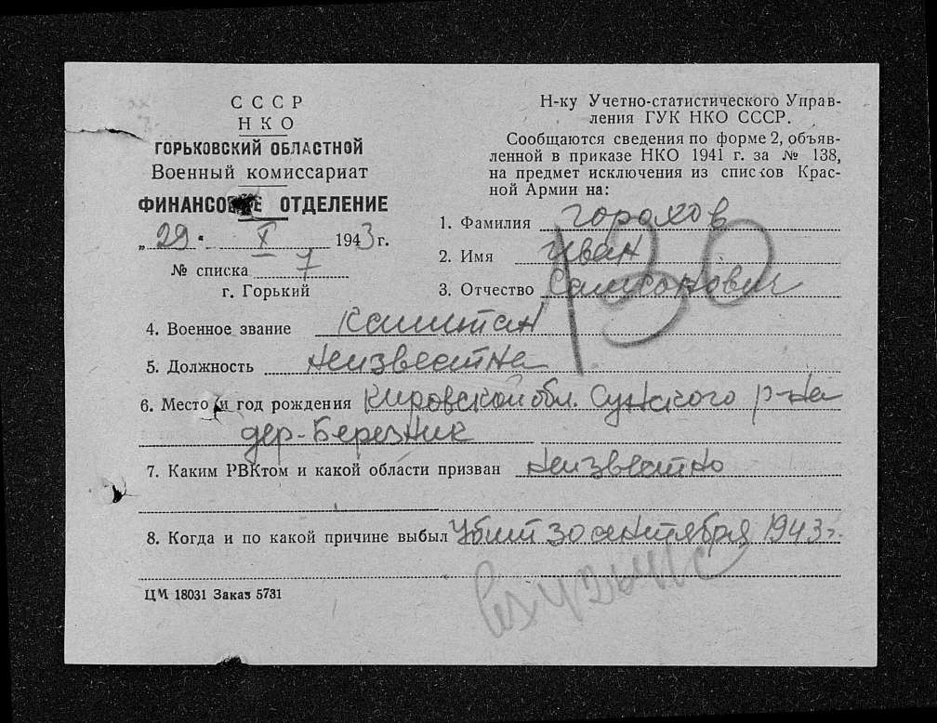

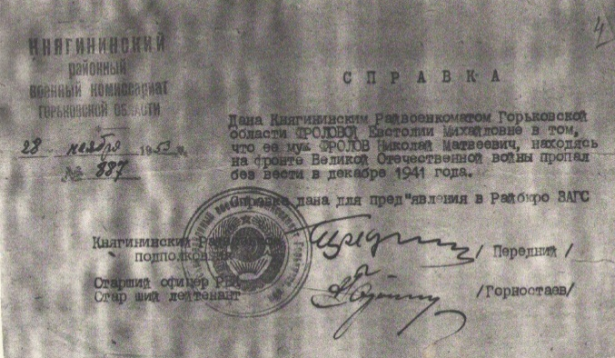
Почти четыре года длилась кровопролитная война с немецко-фашистскими захватчиками. Победа в этой войне потребовала напряжения всех физических и духовных сил советского народа. Достойный вклад в победу над врагом внесли и наши земляки. И за это жители Большемурашкинского района были награждены медалями за доблестный труд в ВОВ 1941-1945гг. Каждый колхоз, каждая организация и предприятие района предоставляла сведения на своих работников о предоставление к награждению. Так только по МТС Большемурашкнского района были награждены 164 человека, по артели «Память Клары Цеткин» 189 человек, 32 человека артели «Швейник».
Однако далеко не всем было суждено вернуться к родимому очагу, обнять мать и жену, сына и дочь. И в наше время еще имеет мест, когда мы узнаем в новостях о найденных солдатах. Так через много лет после окончания войны возвращаются на родину солдаты:
- 29 ноября 2013 года в р.п. Большое Мурашкино состоялся траурный митинг, посвященный захоронению останков красноармейца Новикова Петра Васильевича (1923 года рождения) уроженца д. Мочалка Григоровского сельсовета Большемурашкинского района, погибшего при защите Родины у Эльхотовских ворот в Северной Осетии, в течении 70 лет, считавшегося пропавшим без вести.
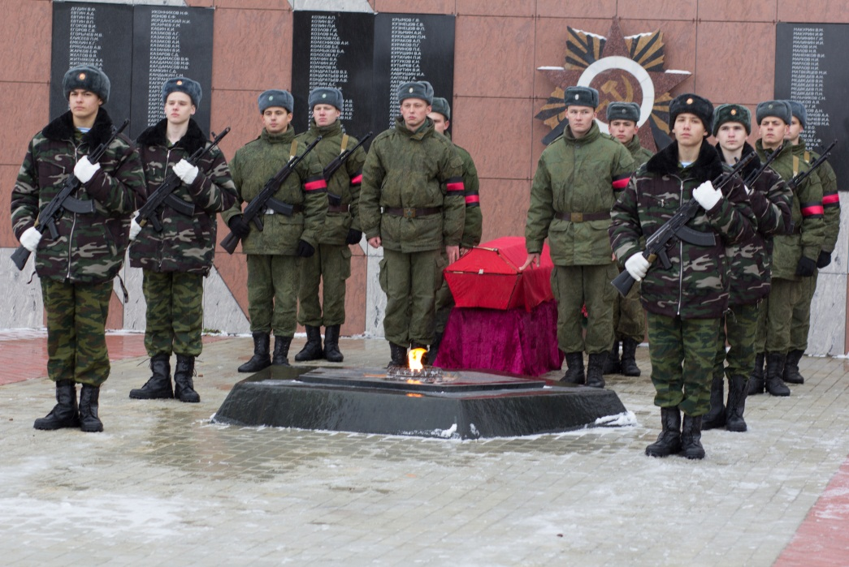
- 04 мая 2018 в деревне Сосновка Большемурашкинского района захоронили защитника родины Павла Михайловича Алексеева 1920 года рождения, считавшегося пропавшим без вести 20 мая 1942 года в Новгородской области в Старорусском районе.
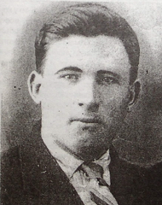
- 19 октября 1922 в селе Курлаково Большемурашкинского района захоронили красноармейца Ивана Васильевича Макарова 1907 года рождения (уроженец деревни Оболкино Курлаковского сельского Совета Большемурашкинского района), считавшегося пропавшим без вести в июле 1942 года в районе Демянска Новгородской области.
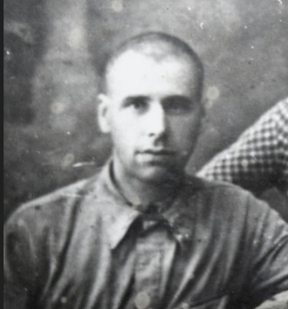

Преклоните в молчанье колени,
Помяните погибших в боях.
И в церквях жгите свечи в моленьях,
Вспоминая о страшных годах.
Тот рассвет был кровавым и страшным:
Вой сирен, взрывы бомб, всё в огне.
С благодарностью вспомним о павших,
Жизнь отдавших на этой войне.
Не забыть нам отвагу и смелость,
Что вели в бой дедов и отцов.
Вспомним храбрые юность и зрелость,
Что видны были в лицах бойцов.
Вот уж семьдесят лет миновало,
Но мы помним – как будто вчера:
Знамя красное в небо взмывало
С троекратным и русским «УРА!»!!!
Вы свечу, как знак скорби зажгите,
На могилку цветы положив.
И хоть раз тихо вы прошепчите:
«Вам спасибо за то, что я жив».

